ПО столовой при МБОУ «Лицей №5»

Наименование продуктов Выход Стои-ть Белки Жиры Угл-ды Кккал

Четверг ноября 2023
1 класс
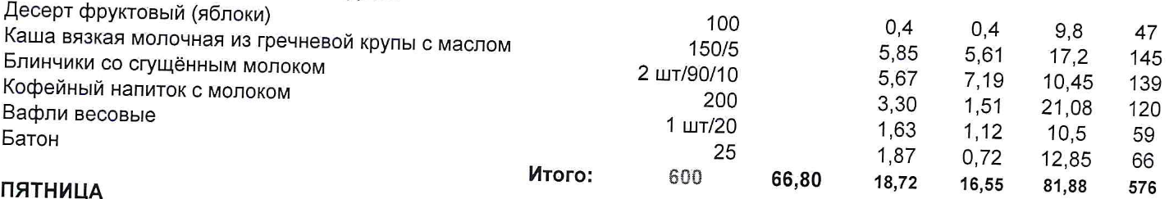

2-4 классы
